УПРАВЛЕНИЕ ОБРАЗОВАНИЯ БРЕСТСКОГО ОБЛИСПОЛКОМА УЧРЕЖДЕНИЕ ОБРАЗОВАНИЯ

«ЛУНИНЕЦКИЙ ГОСУДАРСТВЕННЫЙ ПОЛИТЕХНИЧЕСКИЙ
ПРОФЕССИОНАЛЬНО-ТЕХНИЧЕСКИЙ КОЛЛЕДЖ»

Самостоятельные
работы по алгебре

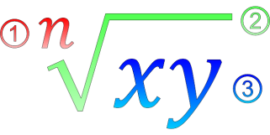

г.Лунинец
2015

Данное пособие включает самостоятельные работы по алгебре по теме «Степень с рациональным показателем. Степенная функция», составленные в соответствии с типовой учебно-программной документацией для учреждений, обеспечивающих получение среднего образования в соответствии с действующей программой (Учебная программа Министерства образования РБ общеобразовательных учреждений с белорусским и русским языком обучения, 2009г.) и требованиям 10-бальной системы оценки результатов учебной деятельности учащихся. Все материалы разработаны в двух равноценных вариантах.
Рекомендуется преподавателям математики общеобразовательных школ, профессионально-технических и средних специальных учебных заведений.

Автор: С.Н. Ольшевская, преподаватель математики первой
квалификационной категории

Рецензент: С.И. Зосич, председатель МК предметов общеобразовательного цикла

Технический редактор: С. Н. Ольшевская, преподаватель математики первой квалификационной категории

Печатается по решению экспертного совета колледжа

